**Νικόλας Χατζηγιάννης**

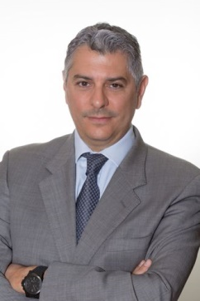Eίναι απόφοιτος της Αγγλικής Σχολής Λευκωσίας, κάτοχος πτυχίου Quantity Surveying από το Πανεπιστήμιο Reading της Αγγλίας και μεταπτυχιακού στον τομέα Shipping Trade and Finance από το πανεπιστήμιο City University Business School της Αγγλίας.

Διαθέτει πολυετή τραπεζική και χρηματοοικονομική εμπειρία με διεθνή καριέρα καθώς εργάστηκε πέραν των 10 ετών στην BNP Paribas και στην Merrill Lynch σε Αθήνα, Κύπρο, Λονδίνο και Γενεύη. Εργάστηκε επίσης στην Τράπεζα Κύπρου στην Αθήνα και στην Forester Life του Λονδίνου. Επαναπατρίστηκε από τη Γενεύη το 2007, για τη Λαϊκή Τράπεζα, όπου και διετέλεσε Διευθυντής Διεύθυνσης Ιδιωτικής Τραπεζικής.

Το Δεκέμβριο του 2015 έχει διοριστεί στη θέση του Γενικού Διευθυντή της Συνεργατικής Κεντρικής Τράπεζας

Είναι fellow member (FRICS) του Royal Institution of Chartered Surveyors, UK. Είναι επίσης κάτοχος των επαγγελματικών πιστοποιητικών της Επιτροπής Κεφαλαιαγοράς για παροχή συμβουλευτικών υπηρεσιών και διαχείρισης χαρτοφυλακίου, του Investment Management Certificate (Institute of Investment Managers, UK) και έχει πιστοποιηθεί ως σύμβουλος επενδύσεων στην Αγγλία από το Financial Services Authority (FSA) και τις Ηνωμένες Πολιτείες από το Χρηματιστήριο Νέας Υόρκης (NYSE).

Έχει διδάξει θέματα χρηματοοικονομικών και επενδύσεων στο Αμερικανικό Κολλέγιο στην Αθήνα, στο Πανεπιστήμιο Λευκωσίας και στο Ευρωπαϊκό Πανεπιστήμιο Κύπρου.

Aπό τις 16 Μαΐου 2016 είναι μέλος του Διοικητικού Συμβουλίου της Ομοσπονδίας Εργοδοτών και Βιομηχάνων.